２０１１年３月１１日の地震後の工学院大学新宿校舎の様子（久田）
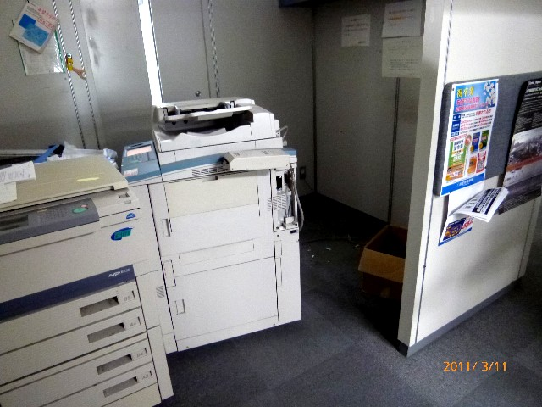 コピー機の移動（２５階）

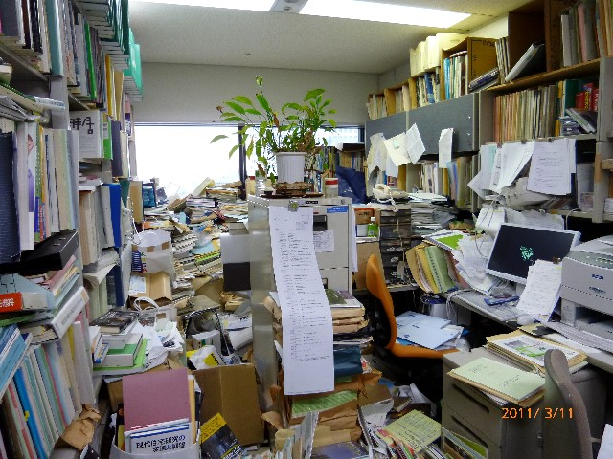 室内の散乱（２５階某研究室）

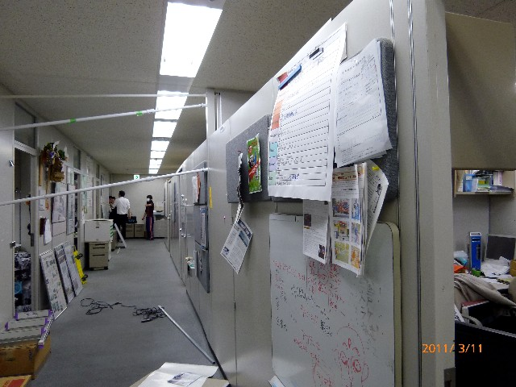 間仕切り壁の倒壊１（２４階）
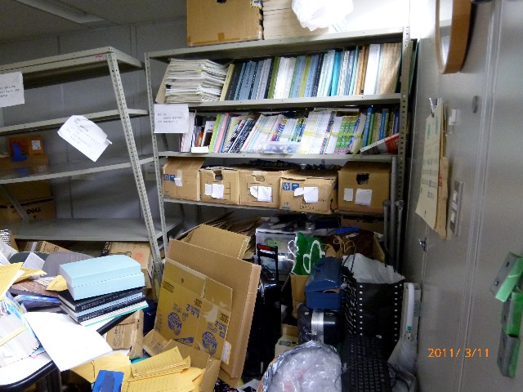 間仕切り壁の倒壊２（２４階の室内：固定していない本棚が間仕切壁を圧迫した）

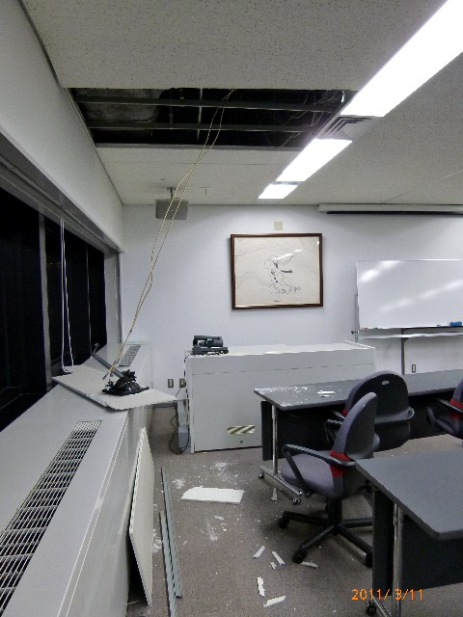
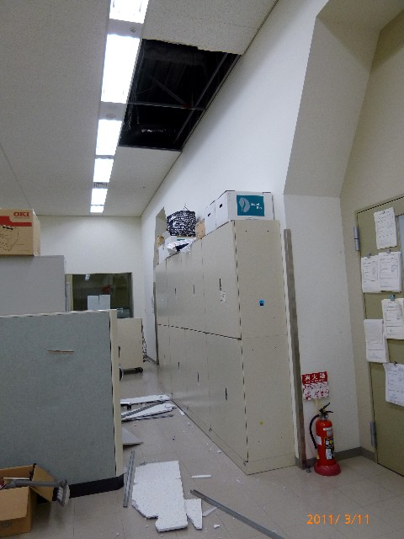
天井の落下（２１階） 天井の落下（２８階）

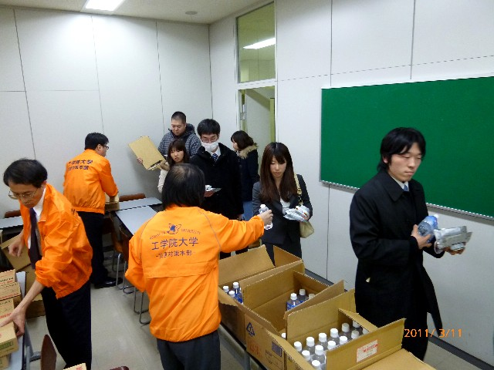
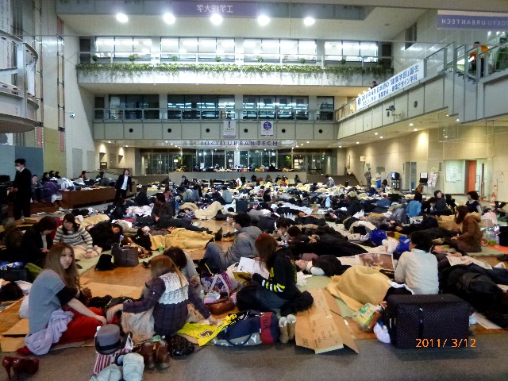
帰宅困難者の受け入れ（１階：総数約1000名） 非常食・水の配布（４階）
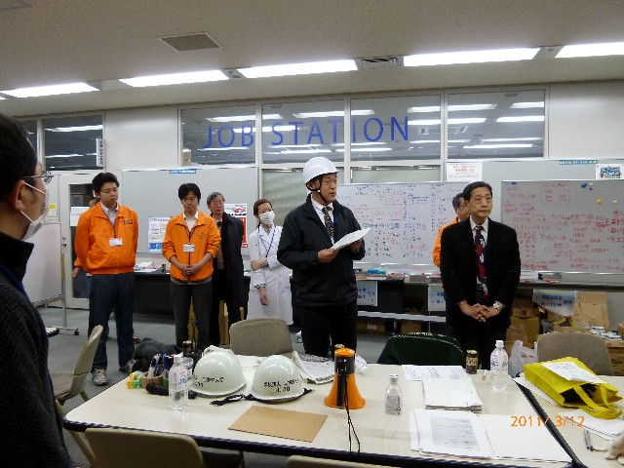
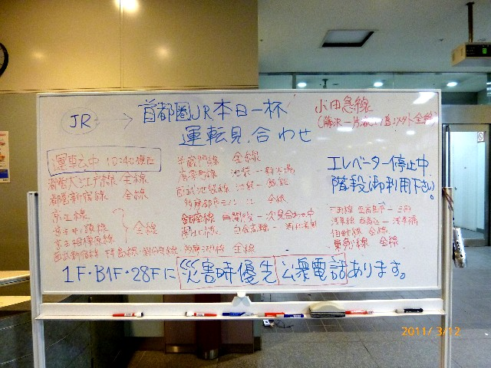
公共交通情報の提供（１階） 災害対策本部（２階）
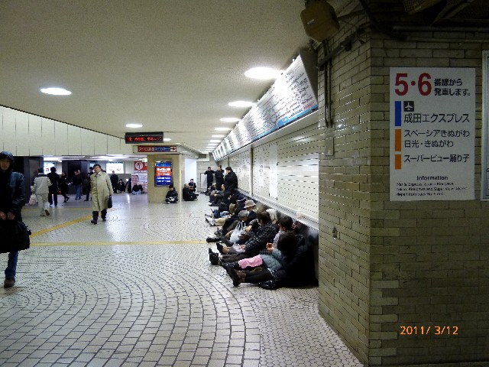
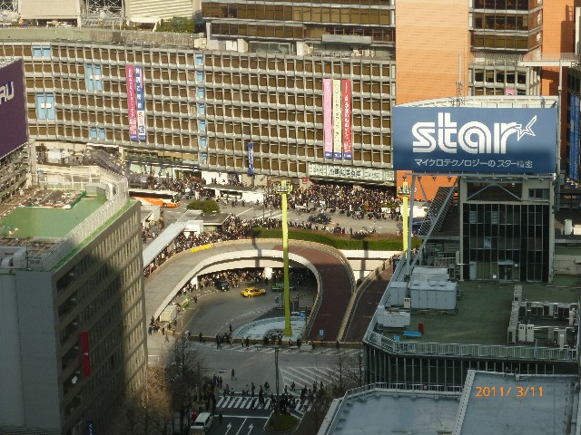
新宿駅西口駅前の滞留者の様子（１５：３０） 新宿西口駅前の帰宅困難者（１２日 １：４２）

